exercices de français | 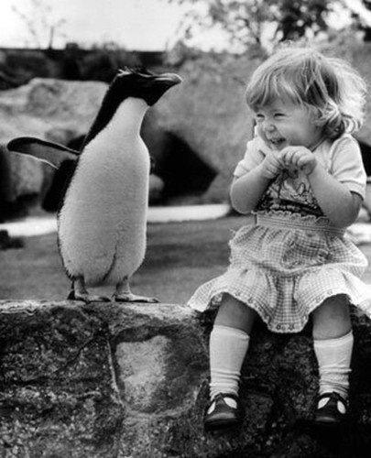 |  |  |  | bon courage!!! Stéphane
exercices de français | classe 5 |  |  |  | bon courage!!! Stéphane
exercices de français | 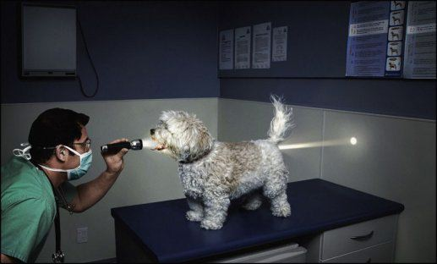 |  |  |  | bon courage!!! Stéphane
PHRASES DÉBUTANTS 1

vad heter du?
jag heter Stefan
var bor du?
jag bor i Årjäng
hur gammal är du?
jag är 43 år gammal
vad är det?
det är en bil
vem är det?
det är min syster
det är min bror
jag är svensk
matsedeln, menyn tack
vad
vad gillar du?
jag tycker om sniglar
vilken dag är det?
det är torsdag
vilket datum är det?
det är den 10 :e december
hur mycket kostar det?
jag skulle vilja (ha)
vad önskas?
jag tar en efterrätt
till att dricka
till förrätt
till huvudrätt
till efterrätt
notan tack
hej då
hur mår du?
jag mår bra, tack
finns det toaletter här?
ha en bra dag
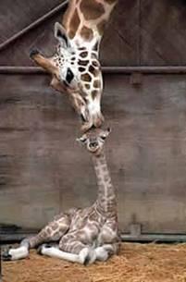
PHRASES DÉBUTANTS 2

finns det toaletter här?
jag mår bra, tack
hur mår du?
jag bor i Årjäng
hej då
jag tycker om sniglar
vad önskas?
vilken dag är det?
till förrätt
till huvudrätt
jag skulle vilja (ha)
till efterrätt
vilket datum är det?
notan tack
hur mycket kostar det?
jag tar en efterrätt
till att dricka
jag heter Stefan
vad är det?
vad heter du?
ha en bra dag
var bor du?
det är torsdag
vem är det?
vad
det är min bror
jag är 43 år gammal
det är min syster
det är en bil
vad gillar du?
jag är svensk
matsedeln, menyn tack
hur gammal är du?
det är den 10 :e december
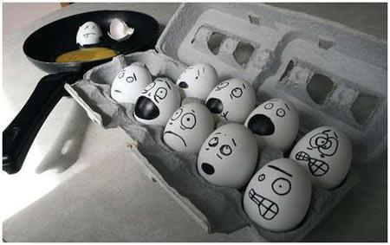

PHRASES DÉBUTANTS 3

hur gammal är du?
hur mycket kostar det?
vad gillar du?
vad önskas?
ha en bra dag
till efterrätt
till förrätt
det är en bil
matsedeln, menyn tack
notan tack
jag heter Stefan
var bor du?
vilken dag är det?
jag är svensk
vem är det?
det är min syster
vad heter du?
till huvudrätt
jag är 43 år gammal
jag bor i Årjäng
det är torsdag
jag tycker om sniglar
hur mår du?
det är min bror
vad
jag mår bra, tack
till att dricka
vilket datum är det?
hej då
jag tar en efterrätt
finns det toaletter här?
jag skulle vilja (ha)
det är den 10 :e december
vad är det?
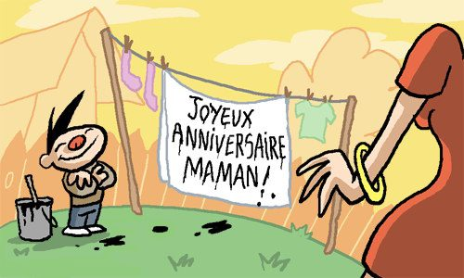

LES DESCRIPTIONS 1

1 | Hur är du ?
2 | jag är kort/liten
3 | jag har långt och ljust hår
4 | han har glasögon
5 | han är flintskallig
6 | du har blåa ögon
7 | hon har rakt hår
8 | du har krulligt och kort hår
9 | han har skägg
10 | hon har örhängen
11 | han har en liten mun
12 | hon har stora öron
13 | han har en keps
14 | hon har flätor
15 | han är mörk
16 | hon är blond
17 | han är rödhårig
18 | han har mustasch
19 | jag har en liten näsa
20 | hon har gröna ögon
21 | han har brunt hår
22 | hon har bruna ögon
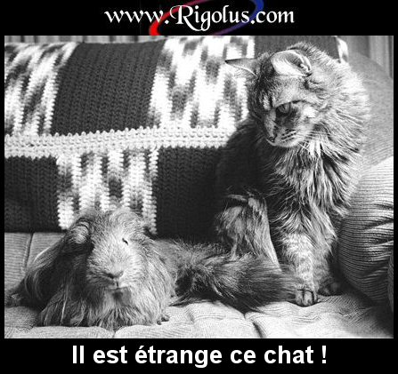 vilken konstig katt !
LES DESCRIPTIONS 2

1 | han har kort hår
2 | hon har keps
3 | han har röda ögon
4 | jag har brunt hår
5 | han har lockigt hår
6 | hon har glasögon
7 | han har mustasch
8 | du har bruna ögon
9 | hon är mörk
10 | jag är ljushårig
11 | jag har långt hår
12 | du har en liten mun
13 | hon har flätor
14 | jag har örhängen
15 | jag är lång / kort
16 | jag har små öron
17 | han har en stor näsa
18 | han är flintskallig
19 | du har rakt hår
20 | han har rött hår
21 | han har mörkt hår
22 | jag har blåa ögon
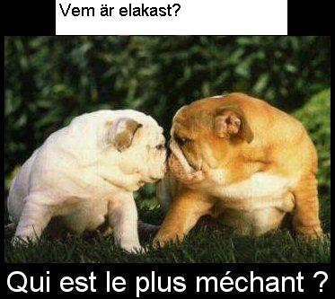
LES DESCRIPTIONS 3

1 | du har krulligt och kort hår
2 | du har blåa ögon
3 | jag har en stor mun
4 | han har glasögon
5 | hon har hatt
6 | han har en keps
7 | Hur är du ?
8 | jag har små ögon
9 | han är mörk
10 | han har en liten mun
11 | jag är kort/liten
12 | hon har stora öron
13 | jag har långt och ljust hår
14 | han är flintskallig
15 | hon har rakt hår
16 | hon har örhängen
17 | han är lång
18 | hon har en stor näsa
19 | hon är blond
20 | han har skägg
21 | han har en piercing i näsan
22 | hon har bruna ögon
23 | hon har flätor
24 | jag har en liten näsa
25 | han har mustasch
26 | hon har gröna ögon
27 | han är rödhårig
28 | han har brunt hår
29 | du har fräknar

LES DESCRIPTIONS 4

1 | jag har små ögon
2 | han har en keps
3 | hon har gröna ögon
4 | han har glasögon
5 | han har mustasch
6 | jag har långt och ljust hår
7 | du har krulligt och kort hår
8 | han har brunt hår
9 | hon har rakt hår
10 | jag är kort/liten
11 | du har blåa ögon
12 | hon har stora öron
13 | jag har en stor mun
14 | hon har hatt
15 | Hur är du ?
16 | han har en liten mun
17 | hon har flätor
18 | han är rödhårig
19 | hon har örhängen
20 | han är mörk
21 | du har fräknar
22 | hon har bruna ögon
23 | han är flintskallig
24 | hon är blond
25 | hon har en stor näsa
26 | han har skägg
27 | han är lång
28 | han har en piercing i näsan
29 | jag har en liten näsa

LES CHIFFRES 1 |  |  | LES CHIFFRES 2
25 |  |  | 57
16 |  |  | 60
90 |  |  | 45
53 |  |  | 74
38 |  |  | 53
45 |  |  | 77
54 |  |  | 0
46 |  |  | 59
66 |  |  | 98
40 |  |  | 15
41 |  |  | 26
73 |  |  | 40
75 |  |  | 19
74 |  |  | 89
83 |  |  | 51
59 |  |  | 29
58 |  |  | 4
62 |  |  | 24
64 |  |  | 28
18 |  |  | 72
1 |  |  | 83
11 |  |  | 90
42 |  |  | 22
71 |  |  | 95
69 |  |  | 23
57 |  |  | 92
29 |  |  | 64
86 |  |  | 37
24 |  |  | 70
94 |  |  | 5
33 |  |  | 32
2 |  |  | 68
88 |  |  | 85
49 |  |  | 12
27 |  |  | 78
17 |  |  | 10
5 |  |  | 54
36 |  |  | 17
72 |  |  | 94
19 |  |  | 82
56 |  |  | 34
98 |  |  | 86
12 |  |  | 43
70 |  |  | 47
6 |  |  | 55
61 |  |  | 8
21 |  |  | 49
91 |  |  | 56
77 |  |  | 73
4 |  |  | 100
37 |  |  | 13
89 |  |  | 84
93 |  |  | 18
48 |  |  | 44
14 |  |  | 62
99 |  |  | 93
43 |  |  | 97
82 |  |  | 14
67 |  |  | 7
97 |  |  | 65
3 |  |  | 38
34 |  |  | 50
81 |  |  | 61
85 |  |  | 39
28 |  |  | 42
76 |  |  | 36
95 |  |  | 20
39 |  |  | 31
65 |  |  | 58
8 |  |  | 6
87 |  |  | 41
15 |  |  | 21
32 |  |  | 3
55 |  |  | 71
13 |  |  | 66
30 |  |  | 27
96 |  |  | 1
50 |  |  | 81
68 |  |  | 25
10 |  |  | 87
60 |  |  | 76
31 |  |  | 52
80 |  |  | 35
100 |  |  | 75
7 |  |  | 48
9 |  |  | 2
47 |  |  | 96
22 |  |  | 67
35 |  |  | 69
26 |  |  | 11
84 |  |  | 88
78 |  |  | 91
23 |  |  | 16
52 |  |  | 99
51 |  |  | 46
44 |  |  | 30
92 |  |  | 9
20 |  |  | 63
0 |  |  | 33
63 |  |  | 80
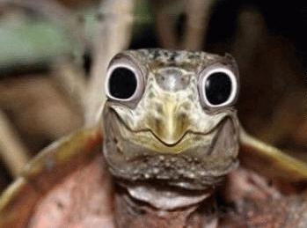

LES JOURS ET LES MOIS 1

måndag |  |  | mars
tisdag |  |  | juli
onsdag |  |  | november
torsdag |  |  | januari
fredag |  |  | torsdag
lördag |  |  | december
söndag |  |  | söndag
januari |  |  | juni
februari |  |  | maj
mars |  |  | fredag
april |  |  | april
maj |  |  | februari
juni |  |  | oktober
juli |  |  | september
augusti |  |  | tisdag
september |  |  | augusti
oktober |  |  | lördag
november |  |  | måndag
december |  |  | onsdag
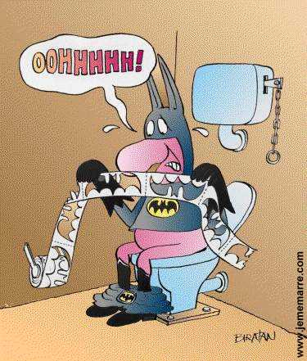
LES JOURS ET LES MOIS 2

april |  |  | måndag
september |  |  | tisdag
lördag |  |  | fredag
maj |  |  | onsdag
mars |  |  | mars
torsdag |  |  | juni
tisdag |  |  | augusti
januari |  |  | september
oktober |  |  | november
februari |  |  | januari
måndag |  |  | torsdag
november |  |  | april
onsdag |  |  | februari
juni |  |  | maj
december |  |  | oktober
juli |  |  | juli
söndag |  |  | lördag
augusti |  |  | söndag
fredag |  |  | december
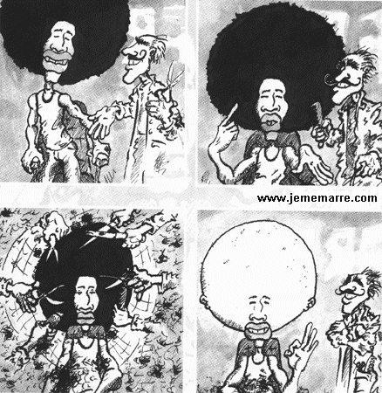
LE TEMPS 1
1 | Det regnar
2 | Det är vackert väder.
3 | Vad är det för väder?
4 | Det blåser.
5 | Det snöar.
6 | Det är varmt.
7 | Det är dåligt väder.
8 | Det är kallt.
9 | Det är grått.
10 | Det är soligt.
11 | Det är dimmigt
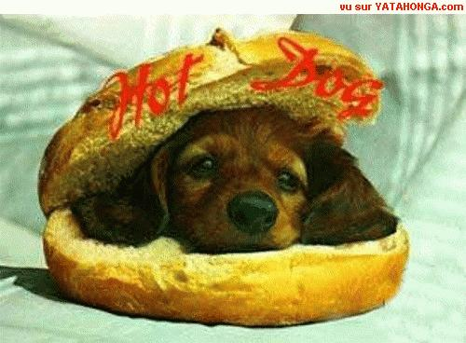

LE TEMPS 2
Vad är det för väder?
Det regnar
Det blåser.
Det är dåligt väder.
Det är kallt.
Det är grått.
Det är dimmigt
Det är vackert väder.
Det är varmt.
Det är soligt.
Det snöar.
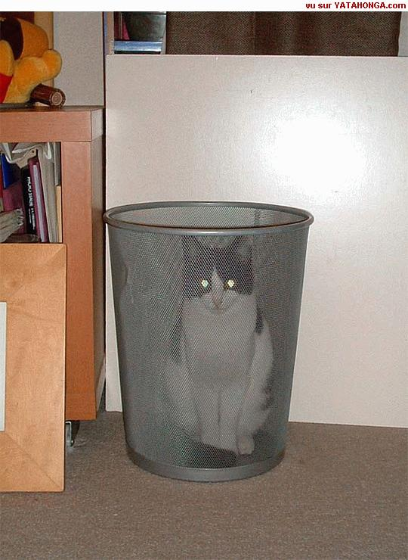

LE TEMPS 3
Det är kallt.
Det är grått.
Det är dåligt väder.
Det är soligt.
Vad är det för väder?
Det snöar.
Det är varmt.
Det blåser.
Det är dimmigt
Det är vackert väder.
Det regnar
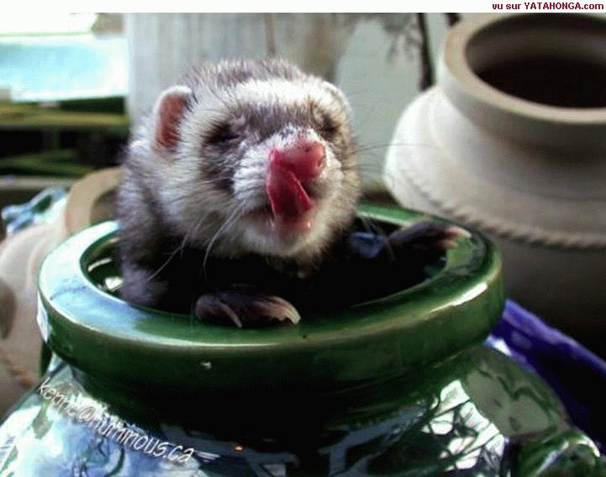
LE TEMPS 4
Det är soligt.
Det är dåligt väder.
Det är grått.
Det blåser.
Det är kallt.
Det regnar
Det är vackert väder.
Vad är det för väder?
Det är varmt.
Det är dimmigt
Det snöar.
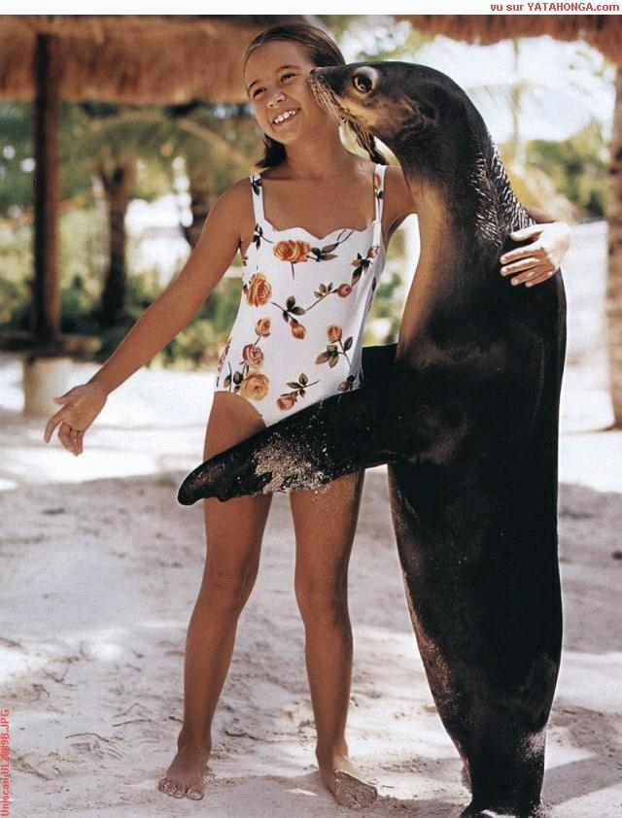
L’HEURE 1
hur mycket är klockan?
16.10
14.11
15.12
16.13
17.14
18.15
19.16
20.17
21.18
22.19
23.20
02.21
19.22
11.23
02.24
03.25
04.26
05.27
06.28
07.29
08.30
09.01
10.02
11.03
20.04
18.05
13.06
14.07
15.08
16.09
16.50
17.49
18.48
19.47
20.46
21.45
22.44
19.43
10.42
15.41
01.40
02.39
03.38
04.38
05.37
06.36
07.35
08.34
09.33
10.32
21.31
14.59
20.58
13.57
14.56
15.55
16.54
17.53
18.52
19.51
09.45
19.45
22.45
16.30
17.30
20.30
22.15
20.15
23.15
18.00
17.00
14.00
12.00
15.00

L’HEURE 2
18.00
16.50
21.18
16.10
18.52
08.34
02.21
10.02
14.59
23.15
19.22
03.25
19.51
15.12
20.46
10.32
09.33
22.45
17.00
14.11
22.15
19.47
19.45
18.05
17.49
18.48
16.30
23.20
20.15
19.16
20.30
hur mycket är klockan?
15.55
02.24
03.38
20.58
09.45
07.29
11.03
08.30
14.56
04.26
17.53
04.38
13.57
15.41
21.31
16.09
15.00
06.28
07.35
22.19
22.44
18.15
16.54
16.13
17.14
14.07
05.27
20.17
10.42
15.08
09.01
20.04
21.45
12.00
05.37
01.40
19.43
02.39
13.06
17.30
14.00
11.23
06.36

L’HEURE 3
04.26
17.49
15.41
10.32
11.03
15.00
05.37
20.17
11.23
19.51
14.07
02.39
17.00
19.47
19.22
01.40
18.00
15.08
08.34
19.45
19.16
20.04
20.58
17.53
16.30
09.01
10.02
18.05
03.25
16.50
16.54
23.20
05.27
17.30
22.44
15.12
14.00
12.00
22.45
04.38
07.29
22.19
10.42
16.10
hur mycket är klockan?
17.14
07.35
21.31
14.11
19.43
18.15
18.48
21.18
14.59
13.57
23.15
08.30
16.09
02.21
18.52
20.30
20.15
21.45
13.06
06.28
03.38
09.45
14.56
09.33
02.24
15.55
22.15
20.46
16.13
06.36

corrigé
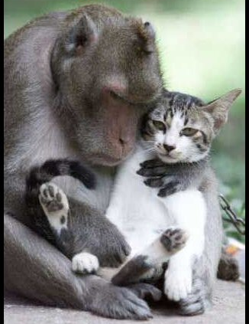

PHRASES DÉBUTANTS 1
vad heter du? | tu t’appelles comment?
jag heter Stefan | je m’appelle Stefan
var bor du? | tu habites où?
jag bor i Årjäng | j’habite à Årjäng
hur gammal är du? | tu as quel âge?
jag är 43 år gammal | j’ai quarante-trois ans
vad är det? | qu’est-ce que c’est?
det är en bil | c’est une voiture
vem är det? | qui est-ce?
det är min syster | c’est ma sœur
det är min bror | c’est mon frère
jag är svensk | je suis Suédois –e
matsedeln, menyn tack | la carte s’il vous plaît
vad | qu’est-ce que
vad gillar du? | qu’est-ce que tu aimes?
jag tycker om sniglar | j’aime les escargots
vilken dag är det? | c’est quel jour?
det är torsdag | c’est jeudi
vilket datum är det? | c’est quelle date?
det är den 10 :e december | c’est le 10 décembre 2010
hur mycket kostar det? | c’est combien?
jag skulle vilja (ha) | je voudrais
vad önskas? | vous désirez?
jag tar en efterrätt | je prends un dessert
till att dricka | comme boisson
till förrätt | comme entrée
till huvudrätt | comme plat (principal)
till efterrätt | comme dessert
notan tack | l’addition, s’il vous plaît
hej då | au revoir
hur mår du? | ça va?
jag mår bra, tack | ça va bien, merci
finns det toaletter här? | il y a des toilettes ici?
ha en bra dag | bonne journée
PHRASES DÉBUTANTS 2
finns det toaletter här? | il y a des toilettes ici?
jag mår bra, tack | ça va bien, merci
hur mår du? | ça va?
jag bor i Årjäng | j’habite à Årjäng
hej då | au revoir
jag tycker om sniglar | j’aime les escargots
vad önskas? | vous désirez?
vilken dag är det? | c’est quel jour?
till förrätt | comme entrée
till huvudrätt | comme plat (principal)
jag skulle vilja (ha) | je voudrais
till efterrätt | comme dessert
vilket datum är det? | c’est quelle date?
notan tack | l’addition, s’il vous plaît
hur mycket kostar det? | c’est combien?
jag tar en efterrätt | je prends un dessert
till att dricka | comme boisson
jag heter Stefan | je m’appelle Stefan
vad är det? | qu’est-ce que c’est?
vad heter du? | tu t’appelles comment?
ha en bra dag | bonne journée
var bor du? | tu habites où?
det är torsdag | c’est jeudi
vem är det? | qui est-ce?
vad | qu’est-ce que
det är min bror | c’est mon frère
jag är 43 år gammal | j’ai quarante-trois ans
det är min syster | c’est ma sœur
det är en bil | c’est une voiture
vad gillar du? | qu’est-ce que tu aimes?
jag är svensk | je suis Suédois –e
matsedeln, menyn tack | la carte s’il vous plaît
hur gammal är du? | tu as quel âge?
det är den 10 :e december | c’est le 10 décembre 2010
PHRASES DÉBUTANTS 3
hur gammal är du? | tu as quel âge?
hur mycket kostar det? | c’est combien?
vad gillar du? | qu’est-ce que tu aimes?
vad önskas? | vous désirez?
ha en bra dag | bonne journée
till efterrätt | comme dessert
till förrätt | comme entrée
det är en bil | c’est une voiture
matsedeln, menyn tack | la carte s’il vous plaît
notan tack | l’addition, s’il vous plaît
jag heter Stefan | je m’appelle Stefan
var bor du? | tu habites où?
vilken dag är det? | c’est quel jour?
jag är svensk | je suis Suédois –e
vem är det? | qui est-ce?
det är min syster | c’est ma sœur
vad heter du? | tu t’appelles comment?
till huvudrätt | comme plat (principal)
jag är 43 år gammal | j’ai quarante-trois ans
jag bor i Årjäng | j’habite à Årjäng
det är torsdag | c’est jeudi
jag tycker om sniglar | j’aime les escargots
hur mår du? | ça va?
det är min bror | c’est mon frère
vad | qu’est-ce que
jag mår bra, tack | ça va bien, merci
till att dricka | comme boisson
vilket datum är det? | c’est quelle date?
hej då | au revoir
jag tar en efterrätt | je prends un dessert
finns det toaletter här? | il y a des toilettes ici?
jag skulle vilja (ha) | je voudrais
det är den 10 :e december | c’est le 10 décembre 2010
vad är det? | qu’est-ce que c’est?
LES DESCRIPTIONS 1

1 | Hur är du ? | Tu es comment?
2 | jag är kort/liten | je suis petit(e)
3 | jag har långt och ljust hår | j’ai des cheveux longs et blonds
4 | han har glasögon | il a des lunettes
5 | han är flintskallig | il est chauve
6 | du har blåa ögon | tu as des yeux bleus
7 | hon har rakt hår | elle a des cheveux raides
8 | du har krulligt och kort hår | tu as des cheveux frisés et courts
9 | han har skägg | il a une barbe
10 | hon har örhängen | elle a des boucles d’oreilles
11 | han har en liten mun | il a une petite bouche
12 | hon har stora öron | elle a de grandes oreilles
13 | han har en keps | il a une casquette
14 | hon har flätor | elle a des nattes
15 | han är mörk | il est brun
16 | hon är blond | elle est blonde
17 | han är rödhårig | il est roux
18 | han har mustasch | il a une moustache
19 | jag har en liten näsa | j’ai un petit nez
20 | hon har gröna ögon | elle a des yeux verts
21 | han har brunt hår | il a des cheveux châtains
22 | hon har bruna ögon | elle a des yeux marron

LES DESCRIPTIONS 2

1 | han har kort hår | il a des cheveux courts
2 | hon har keps | elle a une casquette
3 | han har röda ögon | il a des yeux rouges
4 | jag har brunt hår | j’ai des cheveux châtains
5 | han har lockigt hår | il a des cheveux bouclés
6 | hon har glasögon | elle a des lunettes
7 | han har mustasch | il a une moustache
8 | du har bruna ögon | tu as des yeux marron
9 | hon är mörk | elle est brune
10 | jag är ljushårig | je suis blond
11 | jag har långt hår | j’ai des cheveux longs
12 | du har en liten mun | tu as une petite bouche
13 | hon har flätor | elle a des nattes
14 | jag har örhängen | j’ai des boucles d’oreilles
15 | jag är lång / kort | je suis grand/ petit
16 | jag har små öron | j’ai de petites oreilles
17 | han har en stor näsa | il a un grand nez
18 | han är flintskallig | il est chauve
19 | du har rakt hår | tu as des cheveux raides
20 | han har rött hår | il a des cheveux roux
21 | han har mörkt hår | il a des cheveux bruns
22 | jag har blåa ögon | j’ai des yeux bleus

LES DESCRIPTIONS 3

1 | du har krulligt och kort hår | tu as des cheveux frisés et courts
2 | du har blåa ögon | tu as des yeux bleus
3 | jag har en stor mun | j’ai une grande bouche
4 | han har glasögon | il a des lunettes
5 | hon har hatt | elle a un chapeau
6 | han har en keps | il a une casquette
7 | Hur är du ? | Tu es comment?
8 | jag har små ögon | j’ai de petits yeux
9 | han är mörk | il est brun
10 | han har en liten mun | il a une petite bouche
11 | jag är kort/liten | je suis petit(e)
12 | hon har stora öron | elle a de grandes oreilles
13 | jag har långt och ljust hår | j’ai des cheveux longs et blonds
14 | han är flintskallig | il est chauve
15 | hon har rakt hår | elle a des cheveux raides
16 | hon har örhängen | elle a des boucles d’oreilles
17 | han är lång | il est grand
18 | hon har en stor näsa | elle a un grand nez
19 | hon är blond | elle est blonde
20 | han har skägg | il a une barbe
21 | han har en piercing i näsan | il a un piercing au nez
22 | hon har bruna ögon | elle a des yeux marron
23 | hon har flätor | elle a des nattes
24 | jag har en liten näsa | j’ai un petit nez
25 | han har mustasch | il a une moustache
26 | hon har gröna ögon | elle a des yeux verts
27 | han är rödhårig | il est roux
28 | han har brunt hår | il a des cheveux châtains
29 | du har fräknar | tu as des taches de rousseur

LES DESCRIPTIONS 4

1 |  | jag har små ögon |  |  | j’ai de petits yeux
2 |  | han har en keps |  |  | il a une casquette
3 |  | hon har gröna ögon |  |  | elle a des yeux verts
4 |  | han har glasögon |  |  | il a des lunettes
5 |  | han har mustasch |  |  | il a une moustache
6 |  | jag har långt och ljust hår |  |  | j’ai des cheveux longs et blonds
7 |  | du har krulligt och kort hår |  |  | tu as des cheveux frisés et courts
8 |  | han har brunt hår |  |  | il a des cheveux châtains
9 |  | hon har rakt hår |  |  | elle a des cheveux raides
10 |  | jag är kort/liten |  |  | je suis petit(e)
11 |  | du har blåa ögon |  |  | tu as des yeux bleus
12 |  | hon har stora öron |  |  | elle a de grandes oreilles
13 |  | jag har en stor mun |  |  | j’ai une grande bouche
14 |  | hon har hatt |  |  | elle a un chapeau
15 |  | Hur är du ? |  |  | Tu es comment?
16 |  | han har en liten mun |  |  | il a une petite bouche
17 |  | hon har flätor |  |  | elle a des nattes
18 |  | han är rödhårig |  |  | il est roux
19 |  | hon har örhängen |  |  | elle a des boucles d’oreilles
20 |  | han är mörk |  |  | il est brun
21 |  | du har fräknar |  |  | tu as des taches de rousseur
22 |  | hon har bruna ögon |  |  | elle a des yeux marron
23 |  | han är flintskallig |  |  | il est chauve
24 |  | hon är blond |  |  | elle est blonde
25 |  | hon har en stor näsa |  |  | elle a un grand nez
26 |  | han har skägg |  |  | il a une barbe
27 |  | han är lång |  |  | il est grand
28 |  | han har en piercing i näsan |  |  | il a un piercing au nez
29 |  | jag har en liten näsa |  |  | j’ai un petit nez
LES CHIFFRES 1 |  |  |  | LES CHIFFRES 2
25 | vingt-cinq |  |  | 57 |  | cinquante-sept
16 | seize |  |  | 60 |  | soixante
90 | quatre-vingt-dix |  |  | 45 |  | quarante-cinq
53 | cinquante-trois |  |  | 74 |  | soixante-quatorze
38 | trente-huit |  |  | 53 |  | cinquante-trois
45 | quarante-cinq |  |  | 77 |  | soixante-dix-sept
54 | cinquante-quatre |  |  | 0 |  | zéro
46 | quarante-six |  |  | 59 |  | cinquante-neuf
66 | soixante-six |  |  | 98 |  | quatre-vingt-dix-huit
40 | quarante |  |  | 15 |  | quinze
41 | quarante et un |  |  | 26 |  | vingt-six
73 | soixante-treize |  |  | 40 |  | quarante
75 | soixante-quinze |  |  | 19 |  | dix-neuf
74 | soixante-quatorze |  |  | 89 |  | quatre-vingt-neuf
83 | quatre-vingt-trois |  |  | 51 |  | cinquante et un
59 | cinquante-neuf |  |  | 29 |  | vingt-neuf
58 | cinquante-huit |  |  | 4 |  | quatre
62 | soixante-deux |  |  | 24 |  | vingt-quatre
64 | soixante-quatre |  |  | 28 |  | vingt-huit
18 | dix-huit |  |  | 72 |  | soixante-douze
1 | un, une |  |  | 83 |  | quatre-vingt-trois
11 | onze |  |  | 90 |  | quatre-vingt-dix
42 | quarante-deux |  |  | 22 |  | vingt-deux
71 | soixante et onze |  |  | 95 |  | quatre-vingt-quinze
69 | soixante-neuf |  |  | 23 |  | vingt-trois
57 | cinquante-sept |  |  | 92 |  | quatre-vingt-douze
29 | vingt-neuf |  |  | 64 |  | soixante-quatre
86 | quatre-vingt-six |  |  | 37 |  | trente-sept
24 | vingt-quatre |  |  | 70 |  | soixante-dix
94 | quatre-vingt-quatorze |  |  | 5 |  | cinq
33 | trente-trois |  |  | 32 |  | trente-deux
2 | deux |  |  | 68 |  | soixante-huit
88 | quatre-vingt-huit |  |  | 85 |  | quatre-vingt-cinq
49 | quarante-neuf |  |  | 12 |  | douze
27 | vingt-sept |  |  | 78 |  | soixante-dix-huit
17 | dix-sept |  |  | 10 |  | dix
5 | cinq |  |  | 54 |  | cinquante-quatre
36 | trente-six |  |  | 17 |  | dix-sept
72 | soixante-douze |  |  | 94 |  | quatre-vingt-quatorze
19 | dix-neuf |  |  | 82 |  | quatre-vingt-deux
56 | cinquante-six |  |  | 34 |  | trente-quatre
98 | quatre-vingt-dix-huit |  |  | 86 |  | quatre-vingt-six
12 | douze |  |  | 43 |  | quarante-trois
70 | soixante-dix |  |  | 47 |  | quarante-sept
6 | six |  |  | 55 |  | cinquante-cinq
61 | soixante et un |  |  | 8 |  | huit
21 | vingt et un |  |  | 49 |  | quarante-neuf
91 | quatre-vingt-onze |  |  | 56 |  | cinquante-six
77 | soixante-dix-sept |  |  | 73 |  | soixante-treize
4 | quatre |  |  | 100 |  | cent
37 | trente-sept |  |  | 13 |  | treize
89 | quatre-vingt-neuf |  |  | 84 |  | quatre-vingt-quatre
93 | quatre-vingt-treize |  |  | 18 |  | dix-huit
48 | quarante-huit |  |  | 44 |  | quarante-quatre
14 | quatorze |  |  | 62 |  | soixante-deux
99 | quatre-vingt-dix-neuf |  |  | 93 |  | quatre-vingt-treize
43 | quarante-trois |  |  | 97 |  | quatre-vingt-dix-sept
82 | quatre-vingt-deux |  |  | 14 |  | quatorze
67 | soixante-sept |  |  | 7 |  | sept
97 | quatre-vingt-dix-sept |  |  | 65 |  | soixante-cinq
3 | trois |  |  | 38 |  | trente-huit
34 | trente-quatre |  |  | 50 |  | cinquante
81 | quatre-vingt-un |  |  | 61 |  | soixante et un
85 | quatre-vingt-cinq |  |  | 39 |  | trente-neuf
28 | vingt-huit |  |  | 42 |  | quarante-deux
76 | soixante-seize |  |  | 36 |  | trente-six
95 | quatre-vingt-quinze |  |  | 20 |  | vingt
39 | trente-neuf |  |  | 31 |  | trente et un
65 | soixante-cinq |  |  | 58 |  | cinquante-huit
8 | huit |  |  | 6 |  | six
87 | quatre-vingt-sept |  |  | 41 |  | quarante et un
15 | quinze |  |  | 21 |  | vingt et un
32 | trente-deux |  |  | 3 |  | trois
55 | cinquante-cinq |  |  | 71 |  | soixante et onze
13 | treize |  |  | 66 |  | soixante-six
30 | trente |  |  | 27 |  | vingt-sept
96 | quatre-vingt-seize |  |  | 1 |  | un, une
50 | cinquante |  |  | 81 |  | quatre-vingt-un
68 | soixante-huit |  |  | 25 |  | vingt-cinq
10 | dix |  |  | 87 |  | quatre-vingt-sept
60 | soixante |  |  | 76 |  | soixante-seize
31 | trente et un |  |  | 52 |  | cinquante-deux
80 | quatre-vingts |  |  | 35 |  | trente-cinq
100 | cent |  |  | 75 |  | soixante-quinze
7 | sept |  |  | 48 |  | quarante-huit
9 | neuf |  |  | 2 |  | deux
47 | quarante-sept |  |  | 96 |  | quatre-vingt-seize
22 | vingt-deux |  |  | 67 |  | soixante-sept
35 | trente-cinq |  |  | 69 |  | soixante-neuf
26 | vingt-six |  |  | 11 |  | onze
84 | quatre-vingt-quatre |  |  | 88 |  | quatre-vingt-huit
78 | soixante-dix-huit |  |  | 91 |  | quatre-vingt-onze
23 | vingt-trois |  |  | 16 |  | seize
52 | cinquante-deux |  |  | 99 |  | quatre-vingt-dix-neuf
51 | cinquante et un |  |  | 46 |  | quarante-six
44 | quarante-quatre |  |  | 30 |  | trente
92 | quatre-vingt-douze |  |  | 9 |  | neuf
20 | vingt |  |  | 63 |  | soixante-trois
0 | zéro |  |  | 33 |  | trente-trois
63 | soixante-trois |  |  | 80 |  | quatre-vingts

LES JOURS ET LES MOIS 1

måndag | lundi |  | mars | mars
tisdag | mardi |  | juli | juillet
onsdag | mercredi |  | november | novembre
torsdag | jeudi |  | januari | janvier
fredag | vendredi |  | torsdag | jeudi
lördag | samedi |  | december | décembre
söndag | dimanche |  | söndag | dimanche
januari | janvier |  | juni | juin
februari | février |  | maj | mai
mars | mars |  | fredag | vendredi
april | avril |  | april | avril
maj | mai |  | februari | février
juni | juin |  | oktober | octobre
juli | juillet |  | september | septembre
augusti | août |  | tisdag | mardi
september | septembre |  | augusti | août
oktober | octobre |  | lördag | samedi
november | novembre |  | måndag | lundi
december | décembre |  | onsdag | mercredi

LES JOURS ET LES MOIS 2

april | avril |  | måndag | lundi
september | septembre |  | tisdag | mardi
lördag | samedi |  | fredag | vendredi
maj | mai |  | onsdag | mercredi
mars | mars |  | mars | mars
torsdag | jeudi |  | juni | juin
tisdag | mardi |  | augusti | août
januari | janvier |  | september | septembre
oktober | octobre |  | november | novembre
februari | février |  | januari | janvier
måndag | lundi |  | torsdag | jeudi
november | novembre |  | april | avril
onsdag | mercredi |  | februari | février
juni | juin |  | maj | mai
december | décembre |  | oktober | octobre
juli | juillet |  | juli | juillet
söndag | dimanche |  | lördag | samedi
augusti | août |  | söndag | dimanche
fredag | vendredi |  | december | décembre
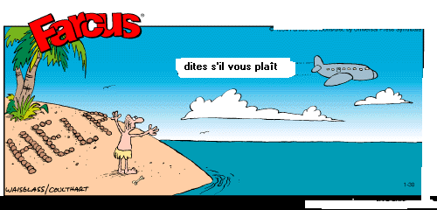

LE TEMPS 1
1 | Det regnar | Il pleut
2 | Det är vackert väder. | Il fait beau.
3 | Vad är det för väder? | Quel temps fait-il?
4 | Det blåser. | Il fait du vent.
5 | Det snöar. | Il neige.
6 | Det är varmt. | Il fait chaud.
7 | Det är dåligt väder. | Il fait mauvais.
8 | Det är kallt. | Il fait froid.
9 | Det är grått. | Il fait gris
10 | Det är soligt. | Il fait du soleil.
11 | Det är dimmigt | Il fait du brouillard.

LE TEMPS 2
 | Vad är det för väder? | Quel temps fait-il?
 | Det regnar | Il pleut
 | Det blåser. | Il fait du vent.
 | Det är dåligt väder. | Il fait mauvais.
 | Det är kallt. | Il fait froid.
 | Det är grått. | Il fait gris
 | Det är dimmigt | Il fait du brouillard.
 | Det är vackert väder. | Il fait beau.
 | Det är varmt. | Il fait chaud.
 | Det är soligt. | Il fait du soleil.
 | Det snöar. | Il neige.

LE TEMPS 3
 | Det är kallt. | Il fait froid.
 | Det är grått. | Il fait gris
 | Det är dåligt väder. | Il fait mauvais.
 | Det är soligt. | Il fait du soleil.
 | Vad är det för väder? | Quel temps fait-il?
 | Det snöar. | Il neige.
 | Det är varmt. | Il fait chaud.
 | Det blåser. | Il fait du vent.
 | Det är dimmigt | Il fait du brouillard.
 | Det är vackert väder. | Il fait beau.
 | Det regnar | Il pleut

LE TEMPS 4
 | Det är soligt. | Il fait du soleil.
 | Det är dåligt väder. | Il fait mauvais.
 | Det är grått. | Il fait gris
 | Det blåser. | Il fait du vent.
 | Det är kallt. | Il fait froid.
 | Det regnar | Il pleut
 | Det är vackert väder. | Il fait beau.
 | Vad är det för väder? | Quel temps fait-il?
 | Det är varmt. | Il fait chaud.
 | Det är dimmigt | Il fait du brouillard.
 | Det snöar. | Il neige.
L’HEURE 1
hur mycket är klockan? | quelle heure est-il?
16.10 | il est quatre heure dix
14.11 | il est deux heures onze
15.12 | il est trois heures douze
16.13 | il est quatre heures treize
17.14 | il est cinq heures quatorze
18.15 | il est six heures et quart
19.16 | il est sept heures seize
20.17 | il est huit heures dix-sept
21.18 | il est neuf heures dix-huit
22.19 | il est dix heures dix-neuf
23.20 | il est onze heures vingt
02.21 | il est deux heures vingt et une
19.22 | il est sept heures vingt-deux
11.23 | il est onze heures vingt-trois
02.24 | il est deux heures vingt-quatre
03.25 | il est trois heures vingt-cinq
04.26 | il est quatre heures vingt-six
05.27 | il est cinq heures vingt-sept
06.28 | il est six heures vingt-huit
07.29 | il est sept heures vingt-neuf
08.30 | il est huit heures et demie
09.01 | il est neuf heures une
10.02 | il est dix heures deux
11.03 | il est onze heures trois
20.04 | il est huit heures quatre
18.05 | il est six heures cinq
13.06 | il est une heure six
14.07 | il est deux heures sept
15.08 | il est trois heures huit
16.09 | il est quatre heures neuf
16.50 | il est cinq heures moins dix
17.49 | il est six heures moins onze
18.48 | il est sept heures moins douze
19.47 | il est huit heures moins treize
20.46 | il est neuf heures moins quatorze
21.45 | il est dix heures moins le quart
22.44 | il est onze heures moins seize
19.43 | il est huit heures moins dix-sept
10.42 | il est onze heures moins dix-huit
15.41 | il est quatre heures moins dix-neuf
01.40 | il est deux heures moins vingt
02.39 | il est trois heures moins vingt et une
03.38 | il est quatre heures moins vingt-deux
04.38 | il est cinq heures moins vingt-deux
05.37 | il est six heures moins vingt-trois
06.36 | il est sept heures moins vingt-quatre
07.35 | il est huit heures moins vingt-cinq
08.34 | il est neuf heures moins vingt-six
09.33 | il est dix heures moins vingt-sept
10.32 | il est onze heures moins vingt-huit
21.31 | il est dix heures moins vingt-neuf
14.59 | il est trois heures moins une
20.58 | il est neuf heures moins deux
13.57 | il est deux heures moins trois
14.56 | il est trois heures moins quatre
15.55 | il est quatre heures moins cinq
16.54 | il est cinq heures moins six
17.53 | il est six heures moins sept
18.52 | il est sept heures moins huit
19.51 | il est huit heures moins neuf
09.45 | il est dix heures moins le quart
19.45 | il est huit heures moins le quart
22.45 | il est onze heures moins le quart
16.30 | il est quatre heures et demie
17.30 | il est cinq heures et demie
20.30 | il est huit heures et demie
22.15 | il est dix heures et quart
20.15 | il est huit heures et quart
23.15 | il est onze heures et quart
18.00 | il est six heures
17.00 | il est sept heures
14.00 | il est deux heures
12.00 | il est midi
15.00 | il est trois heures

L’HEURE 2
18.00 | il est six heures
16.50 | il est cinq heures moins dix
21.18 | il est neuf heures dix-huit
16.10 | il est quatre heure dix
18.52 | il est sept heures moins huit
08.34 | il est neuf heures moins vingt-six
02.21 | il est deux heures vingt et une
10.02 | il est dix heures deux
14.59 | il est trois heures moins une
23.15 | il est onze heures et quart
19.22 | il est sept heures vingt-deux
03.25 | il est trois heures vingt-cinq
19.51 | il est huit heures moins neuf
15.12 | il est trois heures douze
20.46 | il est neuf heures moins quatorze
10.32 | il est onze heures moins vingt-huit
09.33 | il est dix heures moins vingt-sept
22.45 | il est onze heures moins le quart
17.00 | il est sept heures
14.11 | il est deux heures onze
22.15 | il est dix heures et quart
19.47 | il est huit heures moins treize
19.45 | il est huit heures moins le quart
18.05 | il est six heures cinq
17.49 | il est six heures moins onze
18.48 | il est sept heures moins douze
16.30 | il est quatre heures et demie
23.20 | il est onze heures vingt
20.15 | il est huit heures et quart
19.16 | il est sept heures seize
20.30 | il est huit heures et demie
hur mycket är klockan? | quelle heure est-il?
15.55 | il est quatre heures moins cinq
02.24 | il est deux heures vingt-quatre
03.38 | il est quatre heures moins vingt-deux
20.58 | il est neuf heures moins deux
09.45 | il est dix heures moins le quart
07.29 | il est sept heures vingt-neuf
11.03 | il est onze heures trois
08.30 | il est huit heures et demie
14.56 | il est trois heures moins quatre
04.26 | il est quatre heures vingt-six
17.53 | il est six heures moins sept
04.38 | il est cinq heures moins vingt-deux
13.57 | il est deux heures moins trois
15.41 | il est quatre heures moins dix-neuf
21.31 | il est dix heures moins vingt-neuf
16.09 | il est quatre heures neuf
15.00 | il est trois heures
06.28 | il est six heures vingt-huit
07.35 | il est huit heures moins vingt-cinq
22.19 | il est dix heures dix-neuf
22.44 | il est onze heures moins seize
18.15 | il est six heures et quart
16.54 | il est cinq heures moins six
16.13 | il est quatre heures treize
17.14 | il est cinq heures quatorze
14.07 | il est deux heures sept
05.27 | il est cinq heures vingt-sept
20.17 | il est huit heures dix-sept
10.42 | il est onze heures moins dix-huit
15.08 | il est trois heures huit
09.01 | il est neuf heures une
20.04 | il est huit heures quatre
21.45 | il est dix heures moins le quart
12.00 | il est midi
05.37 | il est six heures moins vingt-trois
01.40 | il est deux heures moins vingt
19.43 | il est huit heures moins dix-sept
02.39 | il est trois heures moins vingt et une
13.06 | il est une heure six
17.30 | il est cinq heures et demie
14.00 | il est deux heures
11.23 | il est onze heures vingt-trois
06.36 | il est sept heures moins vingt-quatre

L’HEURE 3
04.26 | il est quatre heures vingt-six
17.49 | il est six heures moins onze
15.41 | il est quatre heures moins dix-neuf
10.32 | il est onze heures moins vingt-huit
11.03 | il est onze heures trois
15.00 | il est trois heures
05.37 | il est six heures moins vingt-trois
20.17 | il est huit heures dix-sept
11.23 | il est onze heures vingt-trois
19.51 | il est huit heures moins neuf
14.07 | il est deux heures sept
02.39 | il est trois heures moins vingt et une
17.00 | il est sept heures
19.47 | il est huit heures moins treize
19.22 | il est sept heures vingt-deux
01.40 | il est deux heures moins vingt
18.00 | il est six heures
15.08 | il est trois heures huit
08.34 | il est neuf heures moins vingt-six
19.45 | il est huit heures moins le quart
19.16 | il est sept heures seize
20.04 | il est huit heures quatre
20.58 | il est neuf heures moins deux
17.53 | il est six heures moins sept
16.30 | il est quatre heures et demie
09.01 | il est neuf heures une
10.02 | il est dix heures deux
18.05 | il est six heures cinq
03.25 | il est trois heures vingt-cinq
16.50 | il est cinq heures moins dix
16.54 | il est cinq heures moins six
23.20 | il est onze heures vingt
05.27 | il est cinq heures vingt-sept
17.30 | il est cinq heures et demie
22.44 | il est onze heures moins seize
15.12 | il est trois heures douze
14.00 | il est deux heures
12.00 | il est midi
22.45 | il est onze heures moins le quart
04.38 | il est cinq heures moins vingt-deux
07.29 | il est sept heures vingt-neuf
22.19 | il est dix heures dix-neuf
10.42 | il est onze heures moins dix-huit
16.10 | il est quatre heure dix
hur mycket är klockan? | quelle heure est-il?
17.14 | il est cinq heures quatorze
07.35 | il est huit heures moins vingt-cinq
21.31 | il est dix heures moins vingt-neuf
14.11 | il est deux heures onze
19.43 | il est huit heures moins dix-sept
18.15 | il est six heures et quart
18.48 | il est sept heures moins douze
21.18 | il est neuf heures dix-huit
14.59 | il est trois heures moins une
13.57 | il est deux heures moins trois
23.15 | il est onze heures et quart
08.30 | il est huit heures et demie
16.09 | il est quatre heures neuf
02.21 | il est deux heures vingt et une
18.52 | il est sept heures moins huit
20.30 | il est huit heures et demie
20.15 | il est huit heures et quart
21.45 | il est dix heures moins le quart
13.06 | il est une heure six
06.28 | il est six heures vingt-huit
03.38 | il est quatre heures moins vingt-deux
09.45 | il est dix heures moins le quart
14.56 | il est trois heures moins quatre
09.33 | il est dix heures moins vingt-sept
02.24 | il est deux heures vingt-quatre
15.55 | il est quatre heures moins cinq
22.15 | il est dix heures et quart
20.46 | il est neuf heures moins quatorze
16.13 | il est quatre heures treize
06.36 | il est sept heures moins vingt-quatre

